青岛农业大学海都学院

毕 业 设 计

题 目： 论坛系统

姓 名： 陶政辰

学 院： 海都学院

专 业： 软件开发与项目管理（软件工程）

班 级： 软件工程1401

学 号： H20140060

指导教师： 闫瑞明

2017年6月1日

摘 要

随着科技的发展，互联网时代的到来，网络影响着每一个人的日常生活，信息传递及人们的交流越来越方便，交流方式多种多样，论坛作为一种方便快捷的实现信息的交换和文件的共享，在人们的网络生活中必不可少。

本系统利用当下前沿的网络开发技术，流行的设计模式，基于asp.net mvc5+sqlserver实现的。从开发背景、相关技术等方面详细阐述了开发的整个过程。

关键词：BBS；ASP.NET；MVC；SqlServer

目 录

[摘 要 I](#_Toc483640141)

[目 录 II](#_Toc483640142)

[1 前沿 1](#_Toc483640143)

[1.1 本文选题背景 1](#_Toc483640144)

[1.2 本文选题意义 1](#_Toc483640145)

[2 相关技术简介 1](#_Toc483640146)

[2.1 ASP.NET、MVC 1](#_Toc483640147)

[2.1.1 ASP.NET 2](#_Toc483640148)

[2.1.2 MVC 2](#_Toc483640149)

[2.2 JQuery、Bootstrap 3](#_Toc483640150)

[2.2.1 jQuery 3](#_Toc483640151)

[2.2.2 Bootstrap 4](#_Toc483640152)

[3 相关软件介绍 5](#_Toc483640153)

[3.1 Visual Studio 2015 5](#_Toc483640154)

[3.2 Sql Server 2014 5](#_Toc483640155)

[4 系统总体设计 5](#_Toc483640156)

[4.1 系统功能设计 5](#_Toc483640157)

[4.1.1 用户功能 6](#_Toc483640158)

[4.1.2 管理功能 6](#_Toc483640159)

[4.2 数据库设计 6](#_Toc483640160)

[5 系统详细设计 6](#_Toc483640161)

[5.1 系统结构设计 6](#_Toc483640162)

[5.1.1 MVC三层及项目结构搭建 6](#_Toc483640163)

[5.1.2 数据访问层 7](#_Toc483640164)

[5.1.3 分页的实现 8](#_Toc483640165)

[5.1.4 使用Json格式展示提示信息 9](#_Toc483640166)

[5.2 页面设计 9](#_Toc483640167)

[5.2.1 入口页面设计 9](#_Toc483640168)

[5.2.2 首页设计 10](#_Toc483640169)

[5.2.2 其他页面设计 10](#_Toc483640170)

[5.3 登录及注册功能设计 11](#_Toc483640171)

[5.3.1 登录功能的实现 11](#_Toc483640172)

[5.3.2 注册功能的实现 11](#_Toc483640173)

[5.4 发帖及回帖功能设计 12](#_Toc483640174)

[5.4.1 发帖功能的实现 12](#_Toc483640175)

[5.4.2 回复功能的实现 13](#_Toc483640176)

[5.5 后台管理功能设计 13](#_Toc483640177)

[5.5.1 用户管理功能的实现 13](#_Toc483640178)

[5.5.2 板块管理功能的实现 14](#_Toc483640179)

[5.5.3 帖子管理功能的实现 15](#_Toc483640180)

[5.6 个人资料功能设计 16](#_Toc483640181)

[5.6.1 个人资料查看 16](#_Toc483640182)

[5.6.2 个人资料修改 16](#_Toc483640183)

[5.7 论坛经验值功能设计 17](#_Toc483640184)

[结论 20](#_Toc483640185)

[参考文献 21](#_Toc483640186)

[致谢 22](#_Toc483640187)

1 前沿

1.1 本文选题背景

在Internet飞速发展的今天，互联网成为人们快速获取、发布和传递信息的重要渠道，它在人们政治、经济、生活等各个方面发挥着重要的作用。这次我们所设计的课题正是互联网与社会生活之间的紧密关系的体现，现今的社会，人们已经离不开了网络，网络已经成为人与人之间交流的一种形式，它能够把事情的复杂化转为简单化。

论坛也常被简称为BBS(Bulletin Board System)，是各种信息交流的一个重要平台，任何人都可以在这个平台上畅所欲言，它是一个内容丰富，交互性强，信息及时的电子信息服务系统。每个网站几乎都拥有自己的BBS或者BBS链接,BBS社区提供给用户的服务是全面而且非常友好的，用户在社区中可以根据自己的喜好设置不同的显示风格，根据自己的需求定制各种服务。通过论坛更加快捷的了解企业员工的信息，而建立会员服务的基础是建系论坛管理系统，通过应用该系统可以实现用户与用户间的交流、企业与企业间的信息交互，利用网络经济而又快捷地与外界进行各种信息沟通，取得更有用的信息资源。

1.2 本文选题意义

论坛系统服务已经是互联网站一种极为常见的互动交流服务。论坛可以向网友提供开放性的分类专题讨论区服务，可以在此发表自己的某些观感、交流某些技术、经验乃至人生的感悟与忧欢，亦可以做为网友们之间的交流渠道，网站亦可在此回答网友们提出的问题或发布某些消息。通过论坛的方式，增强个人与个人，团体与团体，个人与团体之间的交流联系，在Internet上实现信息的传递，提高办事效率。因此论坛建设在Internet应用上的地位显而易见，它已成为现代人沟通和获取信息的重要组成部分，从而倍受人们的重视。

2 相关技术简介

2.1 ASP.NET、MVC

2.1.1 ASP.NET

ASP[.NET](http://lib.csdn.net/base/dotnet)是创建动态网页的一种强大的服务器端技术，是一种基于B/S的应用程序，可创建动态交互的WEB页面。在微软的.NET战略中，ASP[.Net](http://lib.csdn.net/base/dotnet)是其中的一项核心技术。Microsoft推出的ASP.NET，它将WinForm中的事件模型带入了Web应用程序的开发，程序员只需拖动控件，处理控件的属性，不需要面对庞大的HTML编码，可以说这是一项具有革命性意义的技术。

ASP.NET的优点：与浏览器无关。ASP.NET生成的代码可以完全相同的方式在任何现代浏览器中显示和工作。

方便设置断点，易于调试。WEB应用程序的开发调试一直是开发者头疼的问题，因为往往使用的WEB服务器不受IDE的约束。 在ASP.NET中，我们使用IIS，有得天独厚的优势。

编译后执行，运行效率提高。代码编译是将代码编译成机器语言。在ASP.NET中，并非直接编译为机器语言，而是先编译为微软中间语言，而后由JIT进一步编译成机器语言。其实，并非JIT并非一次性编译，而是调用哪部分就编译哪部分，这样启动时间更短。同时，编译好的代码不需二次编译，极大提高了WEB应用程序的性能。

丰富的控件库。控件+事件的编程方式。

代码后置，使代码更清晰。ASP.NET采用代码后置技术，将WEB界面元素和程序逻辑分开显示，使代码更清晰，有利于维护和阅读。

2.1.2 MVC

MVC全名是Model View Controller，是模型(model)－视图(view)－控制器(controller)的缩写，一种软件设计典范，最早由Trygve Reenskaug在1974年提出的，是Xerox PARC实验室在20世纪80年代为SmallTalk程序设计语言发明的一种软件设计模式。用一种业务逻辑和数据显式分离的方法组织代码，将业务逻辑被聚集到一个部件里面，在界面和用户围绕数据的交互能被改进和个性化定制的同时而不需要重新编写业务逻辑。MVC被独特的发展起来用于映射传统的输入、处理和输出功能在一个逻辑的图形化用户界面的结构中。

.NET MVC5是微软官方提供的以MVC模式为基础的.NET Web应用程序(Web Application)框架，具有以下特点：

分离任务（输入逻辑，[业务逻辑](https://www.baidu.com/s?wd=%E4%B8%9A%E5%8A%A1%E9%80%BB%E8%BE%91&tn=44039180_cpr&fenlei=mv6quAkxTZn0IZRqIHckPjm4nH00T1YYnhfzujbYuHRLrj64uWTk0ZwV5Hcvrjm3rH6sPfKWUMw85HfYnjn4nH6sgvPsT6KdThsqpZwYTjCEQLGCpyw9Uz4Bmy-bIi4WUvYETgN-TLwGUv3En1nsn1RznjTdrHc3PW6dnW0d" \t "_blank)和显示逻辑），易于测试和默认支持[测试驱动开发](https://www.baidu.com/s?wd=%E6%B5%8B%E8%AF%95%E9%A9%B1%E5%8A%A8%E5%BC%80%E5%8F%91&tn=44039180_cpr&fenlei=mv6quAkxTZn0IZRqIHckPjm4nH00T1YYnhfzujbYuHRLrj64uWTk0ZwV5Hcvrjm3rH6sPfKWUMw85HfYnjn4nH6sgvPsT6KdThsqpZwYTjCEQLGCpyw9Uz4Bmy-bIi4WUvYETgN-TLwGUv3En1nsn1RznjTdrHc3PW6dnW0d" \t "_blank)（TDD）。所有MVC用到的组件都是基于接口并且可以在进行测试时进行Mock，你在不运行ASP.NET进程的情况下进行测试，使得测试更加快速和简捷。

可扩展的简便的框架。[MVC框架](https://www.baidu.com/s?wd=MVC%E6%A1%86%E6%9E%B6&tn=44039180_cpr&fenlei=mv6quAkxTZn0IZRqIHckPjm4nH00T1YYnhfzujbYuHRLrj64uWTk0ZwV5Hcvrjm3rH6sPfKWUMw85HfYnjn4nH6sgvPsT6KdThsqpZwYTjCEQLGCpyw9Uz4Bmy-bIi4WUvYETgN-TLwGUv3En1nsn1RznjTdrHc3PW6dnW0d)被设计用来更轻松的移植和定制功能。你可以自定义视图引擎、UrlRouting规则及重载Action方法等。MVC也支持Dependency Injection (DI，[依赖注入](https://www.baidu.com/s?wd=%E4%BE%9D%E8%B5%96%E6%B3%A8%E5%85%A5&tn=44039180_cpr&fenlei=mv6quAkxTZn0IZRqIHckPjm4nH00T1YYnhfzujbYuHRLrj64uWTk0ZwV5Hcvrjm3rH6sPfKWUMw85HfYnjn4nH6sgvPsT6KdThsqpZwYTjCEQLGCpyw9Uz4Bmy-bIi4WUvYETgN-TLwGUv3En1nsn1RznjTdrHc3PW6dnW0d" \t "_blank)) and Inversion of Control (IoC，[控制反转](https://www.baidu.com/s?wd=%E6%8E%A7%E5%88%B6%E5%8F%8D%E8%BD%AC&tn=44039180_cpr&fenlei=mv6quAkxTZn0IZRqIHckPjm4nH00T1YYnhfzujbYuHRLrj64uWTk0ZwV5Hcvrjm3rH6sPfKWUMw85HfYnjn4nH6sgvPsT6KdThsqpZwYTjCEQLGCpyw9Uz4Bmy-bIi4WUvYETgN-TLwGUv3En1nsn1RznjTdrHc3PW6dnW0d" \t "_blank)）的良好支持。

强大的UrlRouting机制让你更方便的建立容易理解和可搜索的Url，为SEO提供更好的支持。Url可以不包含任何[文件扩展名](https://www.baidu.com/s?wd=%E6%96%87%E4%BB%B6%E6%89%A9%E5%B1%95%E5%90%8D&tn=44039180_cpr&fenlei=mv6quAkxTZn0IZRqIHckPjm4nH00T1YYnhfzujbYuHRLrj64uWTk0ZwV5Hcvrjm3rH6sPfKWUMw85HfYnjn4nH6sgvPsT6KdThsqpZwYTjCEQLGCpyw9Uz4Bmy-bIi4WUvYETgN-TLwGUv3En1nsn1RznjTdrHc3PW6dnW0d" \t "_blank)，并且可以重写Url使其对搜索引擎更加友好。

可以使用ASP.NET现有的页面标记、用户控件、模板页。你可以使用嵌套模板页，嵌入表达式<%=%>,声明服务器控件、模板，数据绑定、定位等等。

对现有的asp.net程序的支持，mvc让你可以使用如窗体认证和Windows认证、url认证、组管理和规则、输出、数据缓存、session、profile 、health monitoring、配置管理系统、provider architecture特性。

2.2 JQuery、Bootstrap

2.2.1 jQuery

jQuery是一个快速、简洁的JavaScript框架，是继Prototype之后又一个优秀的JavaScript代码库（或JavaScript框架）。jQuery设计的宗旨是“write Less，Do More”，即倡导写更少的代码，做更多的事情。它封装JavaScript常用的功能代码，提供一种简便的JavaScript设计模式，优化HTML文档操作、事件处理、动画设计和Ajax交互。

使用jQuery可以使开发变得更简单，它具有以下优点：

快速获取文档元素。jQuery的选择机制构建于Css的选择器，它提供了快速查询DOM文档中元素的能力，而且大大强化了JavaScript中获取页面元素的方式。

提供漂亮的页面动态效果。jQuery中内置了一系列的动画效果，可以开发出非常漂亮的网页，许多网站都使用jQuery的内置的效果，比如淡入淡出、元素移除等动态特效。

创建AJAX无刷新网页。AJAX是异步的JavaScript和ML的简称，可以开发出非常灵敏无刷新的网页，特别是开发服务器端网页时，比如PHP网站，需要往返地与服务器通信，如果不使用AJAX，每次数据更新不得不重新刷新网页，而使用AJAX特效后，可以对页面进行局部刷新，提供动态的效果。

提供对JavaScript语言的增强。jQuery提供了对基本JavaScript结构的增强，比如元素迭代和数组处理等操作。

增强的事件处理。jQuery提供了各种页面事件，它可以避免程序员在HTML中添加太事件处理代码，最重要的是，它的事件处理器消除了各种浏览器兼容性问题。

更改网页内容。jQuery可以修改网页中的内容，比如更改网页的文本、插入或者翻转网页图像，jQuery简化了原本使用JavaScript代码需要处理的方式。

2.2.2 Bootstrap

Bootstrap，来自 Twitter，是目前很受欢迎的前端框架。Bootstrap 是基于 HTML、CSS、JAVASCRIPT 的，它简洁灵活，使得 Web 开发更加快捷。 它由Twitter的设计师Mark Otto和Jacob Thornton合作开发，是一个CSS/HTML框架。Bootstrap提供了优雅的HTML和CSS规范，它即是由动态CSS语言Less写成。Bootstrap一经推出后颇受欢迎，一直是GitHub上的热门开源项目，包括NASA的MSNBC（微软全国广播公司）的Breaking News都使用了该项目。  国内一些移动开发者较为熟悉的框架，如WeX5前端开源框架等，也是基于Bootstrap源码进行性能优化而来。

使用Bootstrap可以使前台界面开发变得容易，它具有以下优点：

应用视觉效果一致性. 这个其实是很很难的，你希望你的链接、按钮、提醒都有统一的视觉效果，你可以为不同级别的提醒使用不同的颜色  
　　通过多个浏览器测试. 市面上主流的浏览器支持都没问题  
　　完整的框架解决方案. 这是一个框架，你只需使用它而无需重新制作，这个框架专为 Web 应用设计，所有的元素都可以非常完美的在一起工作，可快速开发。

3 相关软件介绍

3.1 Visual Studio 2015

Visual Studio 是一套基于组件的软件开发工具和其他技术，可用于构建功能强大、性能出众的应用程序。它包括了整个软件生命周期中所需要的大部分工具，如UML工具、代码管控工具、集成开发环境(IDE)等等。

使用最新版Visual Studio 2015可以使软件开发更加便捷，为程序员省了和大一部分精力，并且Visual Studio2015有非常完善的汉化，很快就能熟练运用，能让人把思想集中在代码的编写与构思，更能有效的利用开发环境，实现软件的开发与维护。

3.2 Sql Server 2014

Sql server是一个关系型数据库管理系统,最初是 由Microsoft， Sybase和Ashton-Tate三家公司共同开发的于1988 年推出了第一个OS/2 版本，在Windows NT 推出后，Microsoft与Sybase在SQL Server的开发上就分道扬镳了，Microsoft将SQL Server移植到Windows NT系统上专注于开发推广SQL Server的Windows NT版本，Sybase则较专注于SQL Server在UNIX操作系统上的应用.Microsoft SQL Server以后简称为SQL Server或MS SQL Server 。

众所周知，SQL Server能够满足今天的商业环境要求不同类型的数据库解决方案。它一种应用广泛的数据库管理系统，具有许多显著的优点：易用性、适合分布式组织的可伸缩性、用于决策支持的数据仓库功能、与许多其他服务器软件紧密关联的集成性、良好的性价比等。性能、可伸缩性及可靠性是基本要求，而进入市场时间也非常关键。

4 系统总体设计

4.1 系统功能设计

4.1.1 用户功能

用户注册：成为论坛的会员，根据提示完成注册操作。

用户登陆：任何使用者都可以浏览帖子，如若想发帖或回复，需通过页面进行登录操作，在整个浏览论坛的过程中，只需登录一次就可以进行相应的操作。

修改资料：可以修改个人的信息。

搜索贴子：根据关键字搜索想要浏览的帖子。

发表贴子：发表一个新的贴子。

回复贴子：对帖子进行回复。

4.1.2 管理功能

论坛版块管理：增加和删除版块，修改版块资料。

用户管理：对用户的启用、禁用、密码重置。

帖子管理：对帖子的删除。

4.2 数据库设计

该系统采用Sql Server作为后台数据库去存储所有与系统相关的数据。数据库包括如下表：

板块（ID，板块名称）

帖子（ID，板块ID，用户ID，标题，内容，创建时间，点击次数）

回复（ID，帖子ID，内容，回复时间，用户ID）

用户（ID，用户名，用户密码，注册时间，权限，所在地区ID，性别，经验值，生日，头像，介绍）

地区（ID，父ID，名字，所属区域）

5 系统详细设计

5.1 系统结构设计

5.1.1 MVC三层及项目结构搭建

微软为开发者开发MVC框架的.net网站提供了框架模板，使网站框架的搭建更为方便快速。

新建项目，选用微软提供的ASP.NET 4.5.2模板下的MVC模板，项目新建好后将自动生成MVC框架的目录结构以及框架支持，在Web.config文件下配置数据库连接字符串，添加项目所需要的js文件及css文件。新建一个类库作为数据访问层。

5.1.2 数据访问层

利用Entity Framework实现对数据库的操作。使用Entity Framework可以达到减少代码量、使开发更加对象化的效果。让开发变得更简单。

Entity Framework利用了抽象化数据结构的方式，将每个数据库对象都转换成应用程序对象 (entity)，而数据字段都转换为属性 (property)，关系则转换为结合属性 (association)，让数据库的 E/R 模型完全的转成对象模型，如此让程序设计师能用最熟悉的编程语言来调用访问。而在抽象化的结构之下，则是高度集成与对应结构的概念层、对应层和储存层，以 及支持 Entity Framework 的数据提供者 (provider)，让数据访问的工作得以顺利与完整的进行。

(一) 概念层：负责向上的对象与属性显露与访问。

(二) 对应层：将上方的概念层和底下的储存层的数据结构对应在一起。

(三) 储存层：依不同数据库与数据结构，而显露出实体的数据结构体，和 Provider 一起，负责实际对数据库的访问和 SQL 的产生。

使用Entity Framework操作如下：

安装好Entity Framework插件。

编写实体类，代码如下：

public class Users

{

[Key]

public int Id { get; set; }

[Required]

public string username { get; set; }

[Required]

public string userpass { get; set; }

public DateTime regtime { get; set; }

[DefaultValue(0)]

public int Role { get; set; }

[DefaultValue(0)]

public int districtId { get; set; }

[DefaultValue(0)]

public int sex { get; set; }

[DefaultValue(0)]

public int exp { get; set; }

public DateTime birthday { get; set; }

public string headportrait { get; set; }

public string introduce { get; set; }

}

编写DbContext类，指定连接数据库字符串，代码如下：

public class Db : DbContext

{

public Db() : base("name=SQLConnectionString"){}

}

编写实体类。将实体类的引用代码添加到DbContext类中，代码如下：

public DbSet<Users> Users { get; set; }

在程序包管理器控制台下运行Enable-Migrations命令，启动迁移。在程序包管理器控制台下运行Update-Database 命令，将挂起的迁移更新到数据库。

这时，数据库将生成与实体类对应的数据库表。

5.1.3 分页的实现

本系统中所有的分页用的是PagedList和PagedList.Mvc两个程序扩展包，在需要分页的Controller中引用PagedList，在操作过程中，将IList类型的对象通过ToPagedList(page, 10)方法实现分页，page为传递的当前页，同时View前台页面引用PagedList.Mvc，在需要显示分页的地方写如下代码：

 @Html.PagedListPager(Model, page => Url.Action("Index", new { page }))

效果如下：



5.1.4 使用Json格式展示提示信息

通过jQuery.ajax异步请求实现数据的传递，及提示。

编写Jsonre类：

public class Jsonre

{

public string state { get; set; }

public string message { get; set; }

}

state属性为状态码，包括success、error或info等，message为需要展示的信息。

在Controller中新建一个Jsonre对象re并赋值，通过return Json(re);进行返回到前台页面信息。

5.2 页面设计

5.2.1 入口页面设计

系统利用了流行的前台技术，jQuery框架、Bootstrap框架，本着简约的风格搭建整个系统，主界面作为整个系统的入口，是一个向用户展示的欢迎界面，用一张图片及相关文字显示系统的主题。同时拥有两个按钮分别进入论坛主系统或论坛的管理系统。



5.2.2 首页设计

点击“点击进入”按钮后，进入论坛主系统后是版块首页。分为两部分，分别是上部的导航条，包括首页标志，用来跳转首页、登录按钮，用于登录。登录之后显示用户名称，可点击查看用户个人界面。及下部分的版块列表，用户根据想要浏览的内容进行板块的选择。

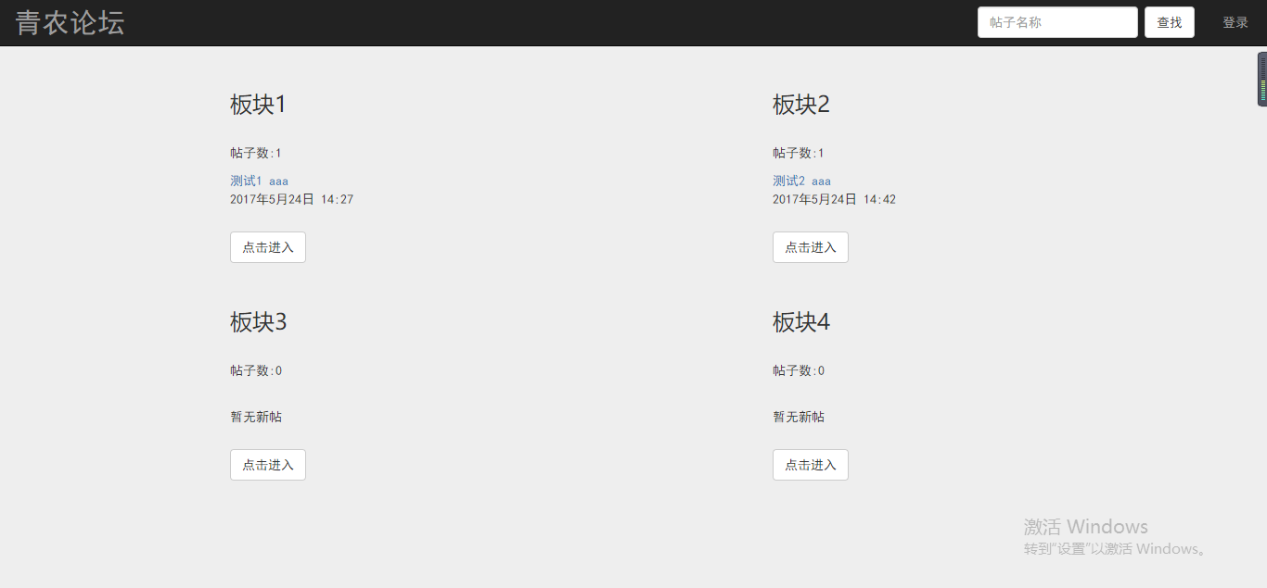

5.2.2 其他页面设计

选择板块后进入帖子列表，上部分为导航条，下左侧为板块列表，下右侧为板块信息和帖子列表，帖子列表显示基本帖子的信息。

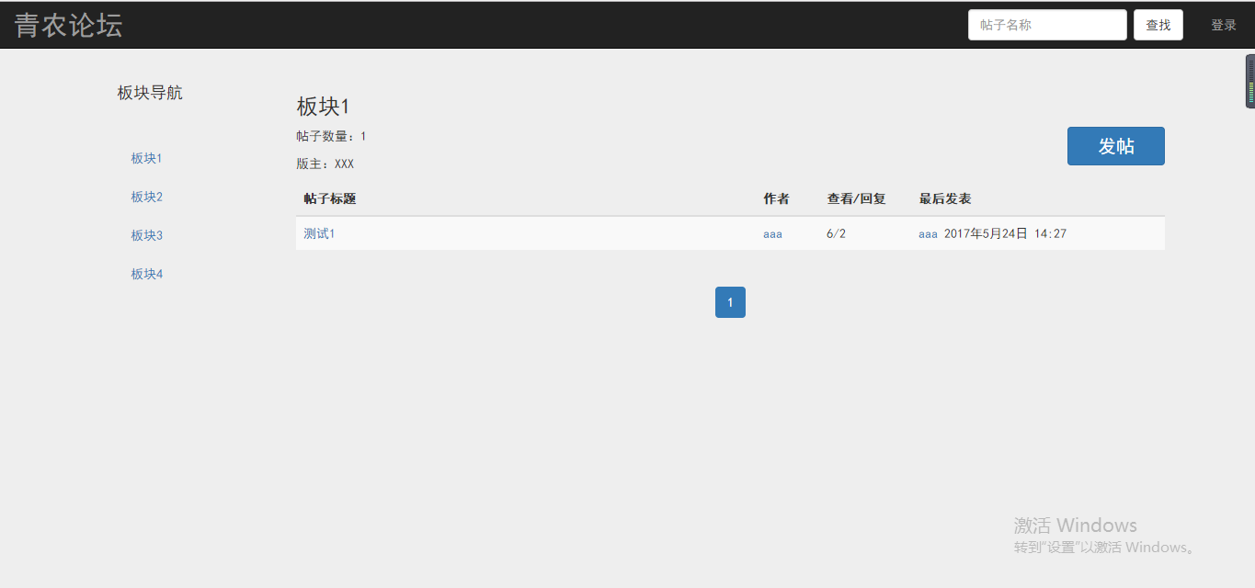

5.3 登录及注册功能设计

游客在不登录的情况下可进行贴子浏览，但限制了发帖及回复功能，若用户想要操作这些功能，则通过Session进行判断用户是否已经登录。

登录及注册是作为一个弹窗隐藏在系统当中，需要进行登录或注册的时候弹出登录框或注册窗。

5.3.1 登录功能的实现

Controller层中登录功能关键代码如下：

Users user = new GetUsers().Login(u);

数据访问层登录功能关键代码如下：

Users user = Db.Users.SingleOrDefault(b => b.username == us.username && b.userpass == us.userpass);

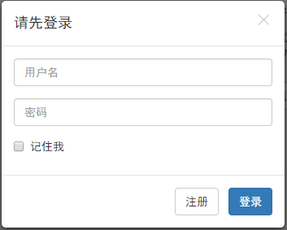

5.3.2 注册功能的实现

Users u = new Users() { username = username, userpass = userpass };

var addnum = new GetUsers().AddUser(u);

数据访问层注册功能关键代码如下：

DateTime now = DateTime.Now;

Users user = new Users() { username = us.username, userpass = us.userpass, regtime = now };

Db.Users.Add(user);

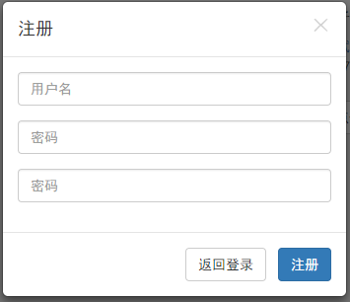

5.4 发帖及回帖功能设计

5.4.1 发帖功能的实现

点击发帖按钮，对跳转到发帖编辑的页面，编辑完成后点击发帖，前台对内容的长度进行判断，之后进入Controller进行登录的判断，最后进入数据访问层与数据库进行数据的写入。

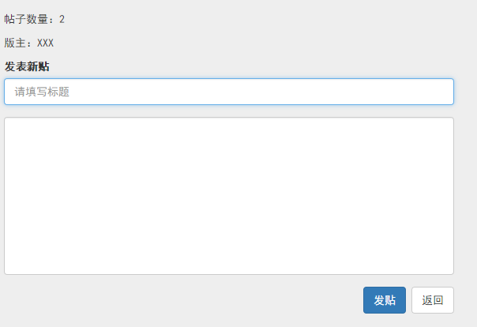

Controller层中发帖功能关键代码如下：

userid = (int)Session["userid"];

Post p = new Post() { Title = posttitle, Content = postcontent, Forums\_Id = forumsid, Users\_Id = userid };

int re = new GetPost().AddPost(p);

数据访问层发帖功能关键代码如下：

DateTime now = DateTime.Now;

Post Post = new Post() { Title = po.Title, Forums\_Id = po.Forums\_Id, Users\_Id = po.Users\_Id, Content = po.Content, CreateTime = now, };

Db.Post.Add(Post);

5.4.2 回复功能的实现

浏览帖子，在帖子最下方编辑回复内容，点击回复按钮，进入Controller进行登录的判断，之后进入数据访问层与数据库进行数据的写入。

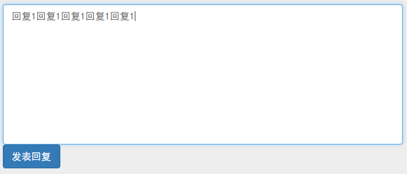

Controller层中回复功能关键代码如下：

userid = (int)Session["userId"];

Reply r = new Reply() { Post\_Id = postid, Users\_Id = userid, Content = rcontent };

bool re = new GetReply().AddReply(r);

数据访问层回复功能关键代码如下：

DateTime now = DateTime.Now;

Reply reply = new Reply() { Post\_Id = r.Post\_Id, Users\_Id = r.Users\_Id, Content = r.Content, ReplyTime = now };

Db.Reply.Add(reply);

5.5 后台管理功能设计

5.5.1 用户管理功能的实现

对用户的修改，包括用户名，密码，权限。删除用户。

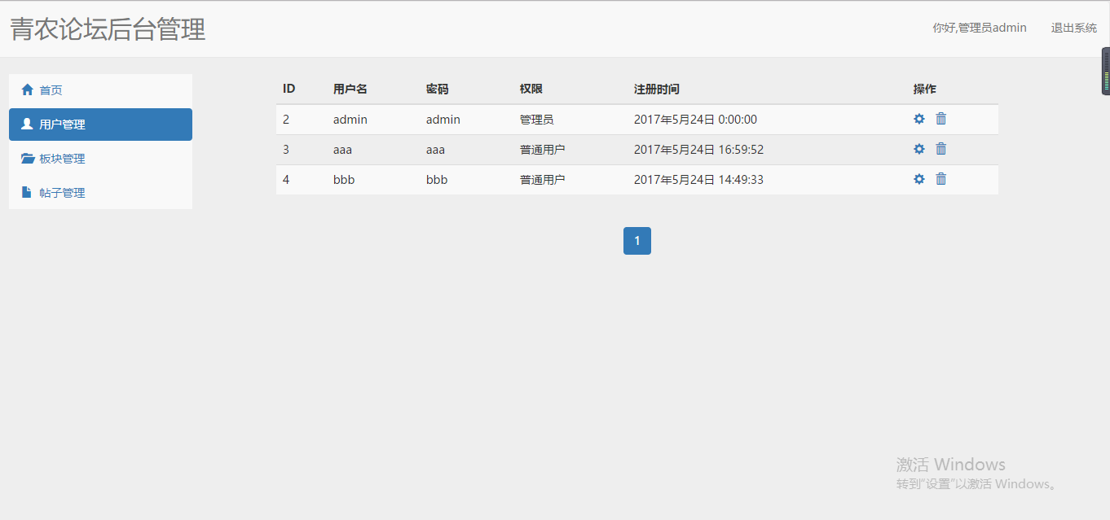

数据访问层用户修改功,先通过用户ID查询出此用户返回一个实体类，然后更新用户名和用户密码及权限级别，能关键代码如下：

Users up = Db.Users.SingleOrDefault(u => u.Id == us.Id);

up.username = us.username;

up.userpass = us.userpass;

up.Role = us.Role;

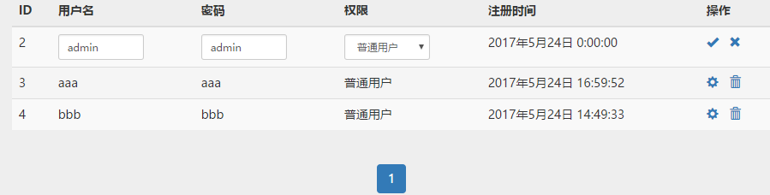

数据访问层用户删除功能关键代码如下：

Users us = Db.Users.SingleOrDefault(u => u.Id == userid);

Db.Users.Remove(us);

5.5.2 板块管理功能的实现

对板块的修改，包括板块名。对板块的删除。

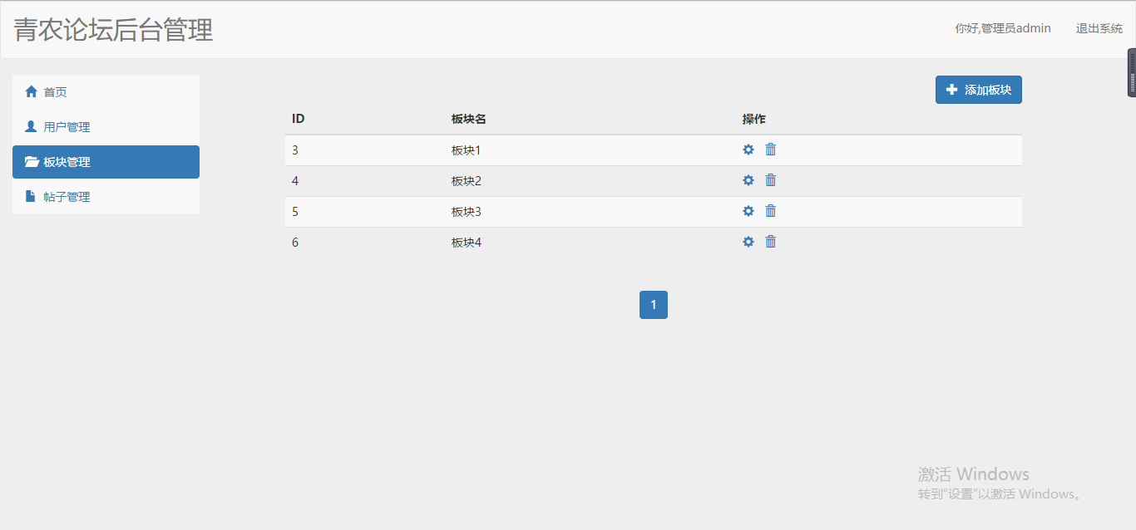

数据访问层板块修改功能关键代码如下：

var fu = SelectForum(f.Id);

fu.ForumsTitle = f.ForumsTitle;

Db.SaveChanges();

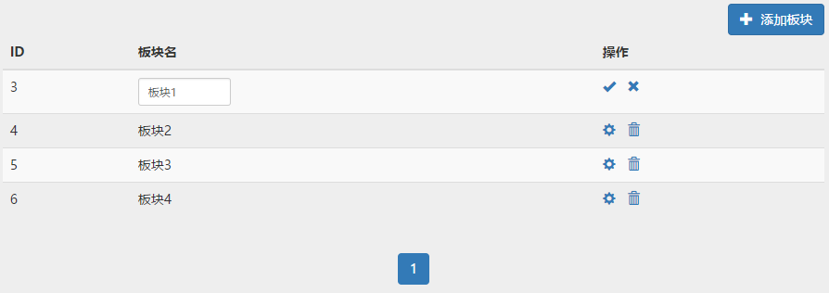

数据访问层板块删除功能关键代码如下：

Forums fo = Db.Forums.SingleOrDefault(f => f.Id == fid);

Db.Forums.Remove(fo);

Db.SaveChanges() > 0;

5.5.3 帖子管理功能的实现

对帖子的删除。

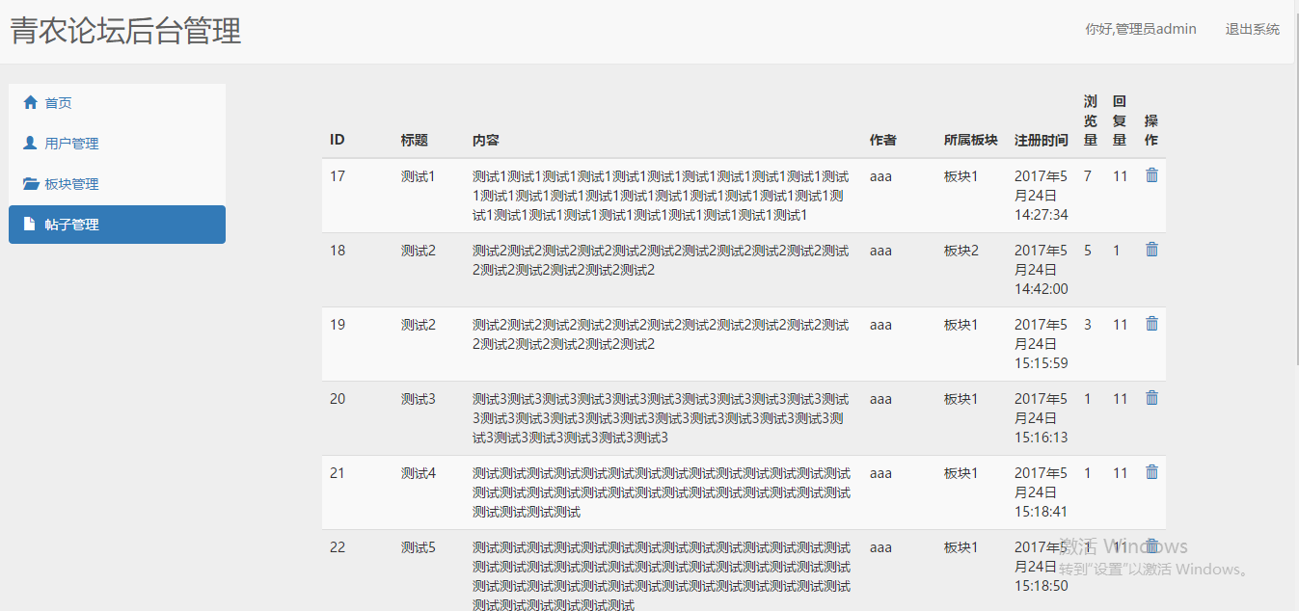

数据访问层帖子删除功能关键代码如下：

Post po = Db.Post.SingleOrDefault(a => a.Id == pid);

Db.Post.Remove(po);

Db.SaveChanges();

5.6 个人资料功能设计

5.6.1 个人资料查看

通过点击自己的用户名或点击其他人的用户名进行个人资料的查看，进入页面可查看相关资料及相关动态。

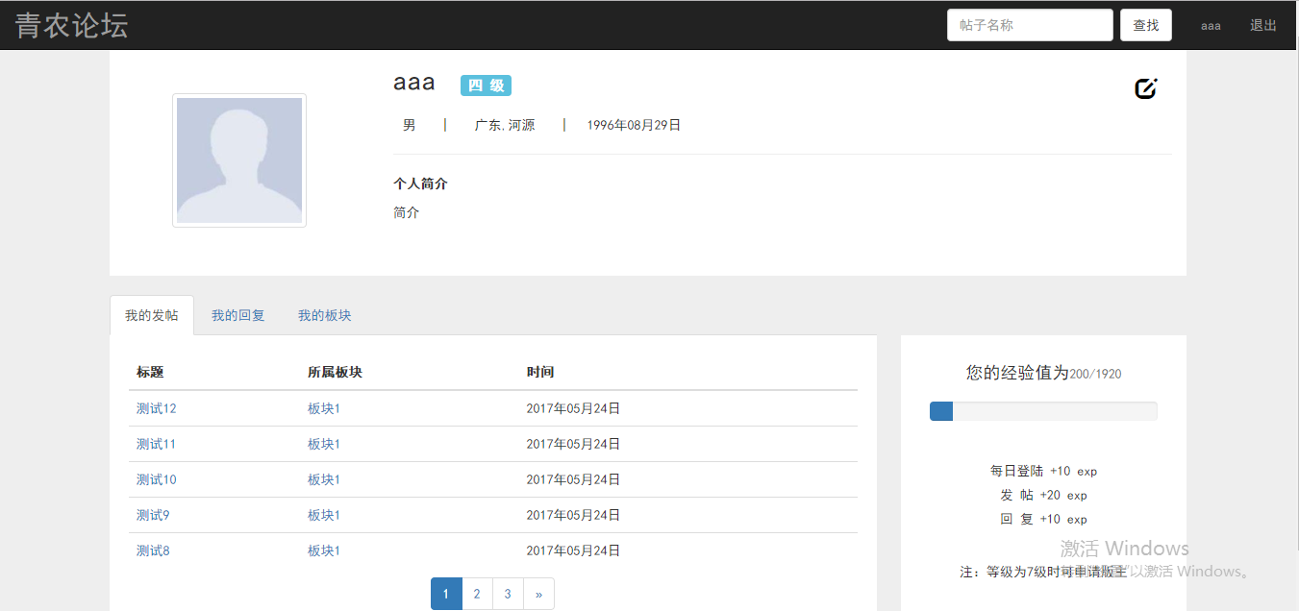

数据访问层个人资料查看功能关键代码如下：

Db.Users.SingleOrDefault(u => u.Id == i);

5.6.2 个人资料修改

通过Session判断查看的是否为自己的资料，如果是则有一个编辑的标志，点击进入个人资料修改页面。

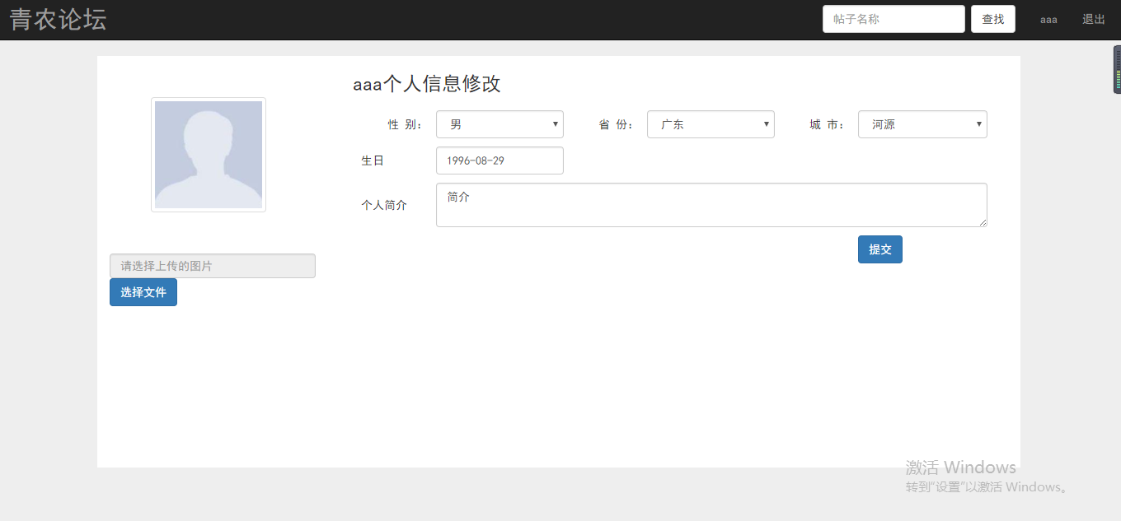

Controller层个人资料修改功能关键代码如下：

int id = (int)Session["userId"];

GetUsers gu = new GetUsers();

Users up = gu.SelectUser(id);

up.sex = us.sex;

up.districtId = us.districtId;

up.introduce = us.introduce;

up.birthday = us.birthday;

gu.UpdateUser(up);

return RedirectToAction("../Person/Index");

数据访问层个人资料修改功能关键代码如下：

Users up = Db.Users.SingleOrDefault(u => u.Id == us.Id);

up.username = us.username;

up.userpass = us.userpass;

up.Role = us.Role;

up.districtId = us.districtId;

up.sex = us.sex;

up.exp = us.exp;

up.birthday = us.birthday;

up.headportrait = us.headportrait;

up.introduce = us.introduce;

up.lastLogTime = us.lastLogTime;

return Db.SaveChanges() > 0 ? true : false;

5.7 论坛经验值功能设计

每位用户在每日登录的时候会增加30经验值，发帖增加20经验值，回复增加10经验值。增加经验值功能根据用户ID查询出用户并增加再更新到数据库中。经验值作为一个总数存在数据库中，需要根据经验进行等级划分，所以编写一个公共类Experience类来进行等级划分，获取当前等级经验值及获取等级，Experience类具体代码如下：

public class Experience

{

private int[] rule = { 30, 120, 480, 1920, 7680, 30720, 122880, 491520 };

public int[] getRule

{

get { return rule; }

}

public int current { get; set; }

public int level { get; set; }

public Experience(int exp)

{

for (int i = 0; i < rule.Length; i++)

{

if (i == rule.Length - 1)

{

level = i + 2;

}

if (exp < rule[i])

{

level = i + 1;

break;

}

exp = exp - rule[i];

}

current = exp;

}

}

Controller层每日登录增加经验值关键代码如下：

DateTime now = DateTime.Now;

string nowday = now.ToString("yyyy-MM-dd");

string lastlog = user.lastLogTime.ToString("yyyy-MM-dd");

if (!nowday.Equals(lastlog))//判断今日是否登录过

{

user.exp += 10;

}

user.lastLogTime = now;

new GetUsers().UpdateUser(user);

Controller层发帖增加经验值关键代码如下：

GetUsers gu = new GetUsers();

Users u = gu.SelectUser(userid);

u.exp += 20;

gu.UpdateUser(u);

Controller层回复增加经验值关键代码如下：

GetUsers gu = new GetUsers();

Users u = gu.SelectUser(userid);

u.exp += 10;

gu.UpdateUser(u);

结论

通过努力，BBS论坛系统基本完成。系统实现了用户注册、登录，帖子浏览，帖子回复，管理员对用户信息、版块信息及帖子信息管理等基本功能。通过该系统的开发，本人感受颇深，受益匪浅，获得了许多宝贵的软件开发实战经验，对将来的学习和工作都有极大的帮助。但同时，由于个人经验及能力尚有不足，系统在技术实现上还有很多不尽如人意的地方。比如，一开始就编码，没有很好的做好概要设计，加重了代码修改及维护的工作量；公共类设计的不够精炼，常用方法没有完全集成到公共类中，导致经常重复性编码；只考虑技术的实现，对美工考虑不足，页面间的逻辑关系有时不是很合理等，这些问题都还有待进一步优化、完善。总之觉得开发一款完美的软件真是件不容易的事情，以后我会更加努力。

参考文献

[1]陈义辉，沙继东.企业及网站开发.项目教程（ASP.NET） 2010,6

[2] 郑齐心,房大伟,刘云峰.ASP.NET项目开发案例.清华大学出版社 2010,1

[3] simon robinson , 等. C # 高级编程[ M ]. 北京 :清华大学 出版社 ,2002

[4] 孙奥,黄燕,吴平. MVC 模式在.NET 框架中的应用与实现[J].科技 广场, 2006, (1): 69- 71.

致谢

经过几个月的忙碌和工作，本次毕业设计已经接近尾声，作为一个专科生的毕业设计，由于经验的匮乏，难免有许多考虑不周全的地方，从选题、资料查找、代码编写、修改到完成的过程中，闫老师对我精心点拨，帮助我开拓思路，遇到困难时，在导师的指导下克服每一个困难，如果没有闫瑞明导师的督促指导，及同学们的支持与学习，想完成这个毕业设计是很困的。在此，谨向闫老师崇高的敬意和衷心的感谢。此外，这次的写作能够顺利完成，也离不开图书馆的管理员和我的朋友们，感谢他们一直以来对我的关心和帮助。

这一次的写作经历使我学到了很多，也使我意识到自己专业技能的不足和知识的欠缺。老师和同学们对我的帮助，使我受益颇多，在以后的学习工作中，我会取长补短，使自己学习更好的技术及更多的知识。